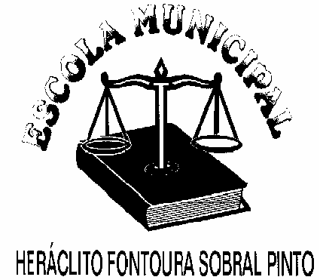ESCOLA MUNICIPAL HERÁCLITO FONTOURA SOBRAL PINTO

PROFESSORA: NEUSA DA SILVA DUARTE TURMA: 2º ANO D

ESTUDANTE: ___________________________________________

ATIVIDADES COMPLEMENTARES REFERENTE:

SEMANA DE 12/10/2020 A 23/10/2020

COMPONENTE CURRICULAR – ARTE

NAS VIDEOAULAS DE ARTE, ESTAMOS ESTUDANDO DIFERENTES FORMAS DE EXPLORAR A LINGUAGEM CORPORAL: DANÇANDO, PULANDO, CORRENDO, RASTEJANDO, GIRANDO, ENGATINHANDO, ENTRE OUTROS.

NESSA ATIVIDADE VOCÊ IRÁ REALIZAR DIFERENTES MOVIMENTOS CORPORAIS UTILIZANDO UM OBJETO. USANDO A IMAGINAÇÃO E CRIATIVIDADE, PEGUE UM ROLINHO DE PAPEL HIGIÊNICO, OU OUTRO MATERIAL RECICLÁVEL (UMA CAIXINHA DE PAPEL) E FAÇA DIFERENTES MOVIMENTOS COM ESSE MATERIAL: PULE, RASTEJE, CORRA, DANCE, GIRE, CRIE...

NO QUE SEU OBJETO SE TRANSFORMOU? OBSERVE-O:

NO ESPAÇO ABAIXO, DESENHE O OBJETO “ANTES, E O DEPOIS” DA SUA ATIVIDADE COMO ELE FICOU, NO QUE SE TRANSFORMOU. DESENHE TAMBÉM OS DIFERENTES MOVIMENTOS CORPORAIS QUE VOCÊ FEZ COM ELE.